ЗАДАНИЕ 1 класс
на 06.04-10.04.2020г.
по предмету «Основы изобразительной грамоты»
преподаватель Кузнецова Ольга Владимировна
телефон, Вайбер 8-905-146-28-71, электронная почта dchi.7@mail.ru

Тема: Техника работы акварелью «по-сырому» на мятой бумаге
Материалы для работы:
- Бумага для акварели А3 формата
- Акварель, кисти, палитра
- Карандаш, резинка стирательная
Объект изображения:
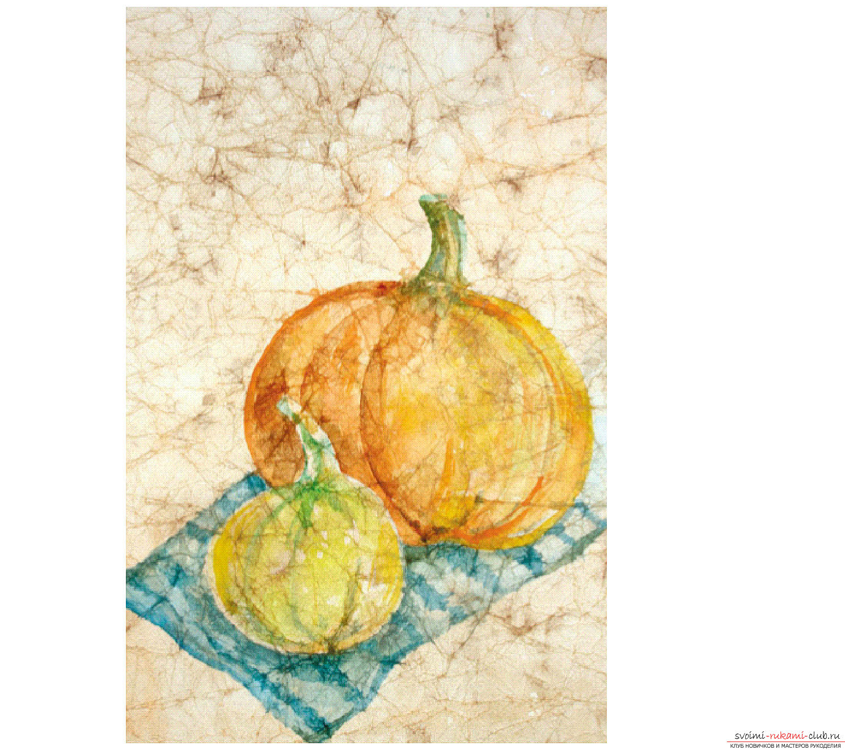

Подготовка и ход выполнения задания:
- Аккуратно смять бумагу, для образования на ней трещин.
- После выпрямить (разгладить) лист бумаги до ровного состояния.
- Смочить лист бумаги.
- После нанесения воды на бумагу сразу приступаем к работе с цветом (затонировать лист легким оттенком коричневого).
- Высушить лист
- Сделайте карандашный рисунок с образца натюрморта
- Закрасьте тыкву на заднем плане (от краев, размывая к центру)
- Вторую часть тыквы закрасьте желтым, делая плавный переход к оранжевому к центру
- Хвостик большой тыквы обведите зеленым
- Закрасьте салфетку зелено-голубым цветом
- Закрасьте маленькую тыкву желтым (с добавлением зеленого и коричневого)
- Смешайте на палитре зеленый и коричневый, получившимся оттенком тонкой кистью прорисуйте полосы на большой тыкве и размойте их.
- Ярко -зеленым нарисуйте хвостик маленькой тыквы
Ссылка на видео https://yandex.ru/video/preview/?filmId=7520943364387802785&text=%D1%82%D0%B5%D1%85%D0%BD%D0%B8%D0%BA%D0%B0%20%D1%80%D0%B0%D0%B1%D0%BE%D1%82%D1%8B%20%D0%B0%D0%BA%D0%B2%D0%B0%D1%80%D0%B5%D0%BB%D1%8C%D1%8E%20%D0%BF%D0%BE-%D1%81%D1%8B%D1%80%D0%BE%D0%BC%D1%83%20%D0%BD%D0%B0%20%D0%BC%D1%8F%D1%82%D0%BE%D0%B9%20%D0%B1%D1%83%D0%BC%D0%B0%D0%B3%D0%B5&path=wizard&parent-reqid=1586186068875380-736392701776011304500154-production-app-host-man-web-yp-250&redircnt=1586190828.1

Домашнее задание и выполненные работы присылайте на электронную почту dchi.7@mail.ru
В теме письма укажите: тему задания, класс, фамилию, имя учащегося. Фото работы должно быть подписано: фамилия, имя, класс

